ESCUELA SUPERIOR POLITÉCNICA DEL LITORAL


ANTEPROYECTO CÁLCULO DIFERENCIAL

TEMA:

DETERMINACIÓN DE LAS DIMENSIONES DE MAYOR RIGIDEZ DE UNA VIGA RECTÁNGULAR

INTEGRANTES:

Juan José Palacios
Carlos Bernal
Dannet Ponce

I TÉRMINO 2009-2010
FUNDAMENTO TEÓRICO

VIGA, CONCEPTO:

En ingeniería y arquitectura se denomina viga a un elemento constructivo lineal que trabaja principalmente aflexión. En las vigas la longitud predomina sobre las otras dos dimensiones y suele ser horizontal.

Es en la jerga de los arquitectos y de los ingenieros que la palabra viga tiene un lugar central. La viga es un elemento fundamental en la construcción, sea ésta de la índole que fuera. Será el tipo, calidad y fin de la construcción lo que determinará medidas, materiales de la viga, y sobre todo, su capacidad de sostener y contener pesos y tensiones. Una viga está pensada para soportar no sólo presión y peso, sino también flexión y tensión, según cuál finalidad predomine será el concepto de viga para ingeniería o arquitectura, que predomine. En principio, es importante definir que en la teoría de vigas se contempla aquello que es denominado ‘resistencia de los materiales’. Así, es posible calcular la resistencia del material con que está hecha la viga, y además analizar la tensión de una viga, sus desplazamientos y el esfuerzo que puede soportar.

El esfuerzo de flexión provoca tensiones de tracción y compresión, produciéndose las máximas en el cordón inferior y en el cordón superior respectivamente, las cuales se calculan relacionando el momento flector y el segundo momento de inercia. En las zonas cercanas a los apoyos se producen esfuerzos cortantes o punzonamiento. También pueden producirse tensiones por torsión, sobre todo en las vigas que forman el perímetro exterior de un forjado. Estructuralmente el comportamiento de una viga se estudia mediante un modelo de prisma mecánico.

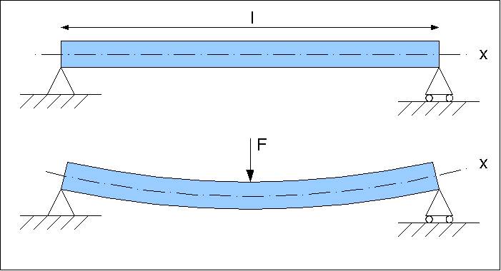
RIGIDEZ DE UNA VIGA

En ingeniería, la rigidez es la capacidad de un objeto sólido o elemento estructural para soportar esfuerzos sin adquirir grandes deformaciones o desplazamientos.
Los coeficientes de rigidez son magnitudes físicas que cuantifican la rigidez de un elemento resistente bajo diversas configuraciones de carga. Normalmente las rigideces se calculan como la razón entre una fuerza aplicada y el desplazamiento obtenido por la aplicación de esa fuerza.
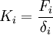

IMPORTANCIA

Una de las causas de falla en una estructura de concreto reforzado es la atención inadecuada que se le presta al detallado del refuerzo. Cuando esto sucede el problema se puede localizar en las conexiones de los elementos estructurales principales como son las columnas y las vigas. Recordemos que uno de los requisitos esenciales que hay que cuidar para lograr una transferencia efectiva de las fuerzas que están actuando en una estructura de concreto armado, es una exigente especificación y completa ejecución del detalle del refuerzo en los planos de ingeniería. Ejemplos:
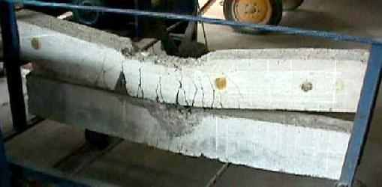
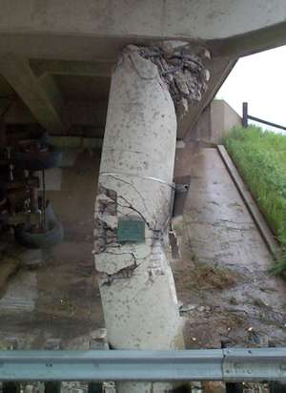
Entonces como se comprenderá, el diseño, el detallado y la ejecución en obra al realizar una viga merecen una especial atención, sobre todo en nuestro país que cuenta con significativa actividad sísmica.

¿Por qué tanto énfasis en la determinación de las dimensiones de las vigas?

Pues es muy importante. En este dato uno se puede basar de acuerdo a la construcción a la que se va a realizar, pero el cálculo correcto de la dimensión significará que la obra es segura.

También otra regla es que las vigas de mayor peso estén en la parte más baja de la edificación cosa que las vigas siguientes soportan el peso de la planta anterior y así se distribuye mejor para la conservación de la obra.

METODOLOGÍA
En este proyecto se aplican muchos conceptos de matemáticas básicas y esencialmente calculo (específicamente derivadas), en la cual nos podemos basar por medio de un caso real de cómo determinar las dimensiones de mayor rigidez de la viga.

Los conceptos que vamos a aplicar en este proyecto son de conocimiento del curso, tales como:

- Geometría Plana
- Geometría del Espacio
- Cálculo de Derivadas
- Aplicación de conceptos de Máximos y Mínimos
Entre los temas que vamos a abordar de geometría plana, se encuentran el cálculo de áreas, hipotenusas y relaciones de triángulos.

En lo que respecta a Geometría del Espacio, aplicamos conceptos sobre cilindros

En el tema que corresponde a Cálculo de Derivadas, Máximos y Mínimos, se refiere a que necesitamos despejar las ecuaciones dispuestas por los dos tópicos anteriores.

MATERIALES

Entre los materiales que vamos a utilizar para la maqueta son:
- Varios pliegos de cartulina
- Varillas de acero
- Base de metal

PRESUPUESTO

El presupuesto es el siguiente:
Pliegos de Cartulina
Pliegos a necesitar | 4
Precio por pliego | 0.25

Varillas de acero
Varillas a necesitar | 1
Precio de la varilla | Precio aun desconocido

Base de metal es fabricada manualmente

